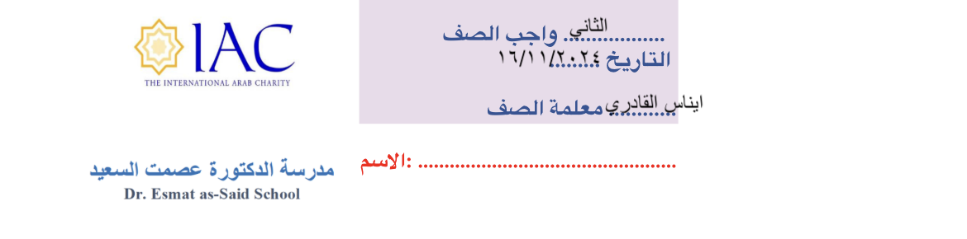

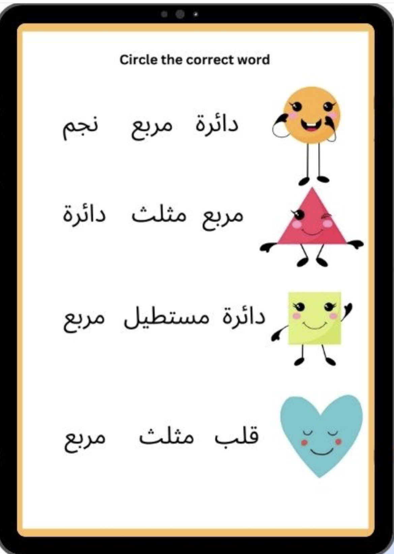

أنظر إلى الصورة وأجب عن السؤال ب هذا هذه😃

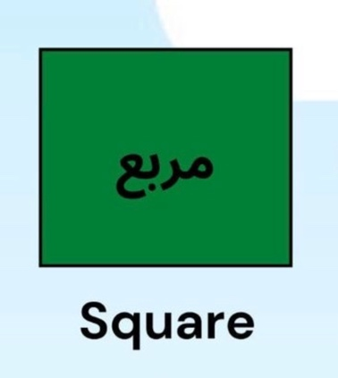 هل هذا مثلث أم مربع؟

........................................

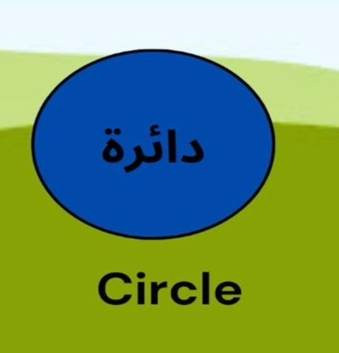 هل هذه دائرة أم مستطيل؟

...........................................

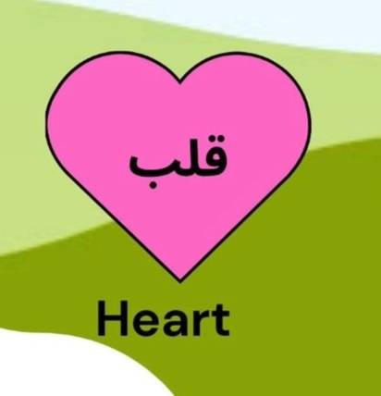 هل هذا قلب أم نجمة؟

..................................

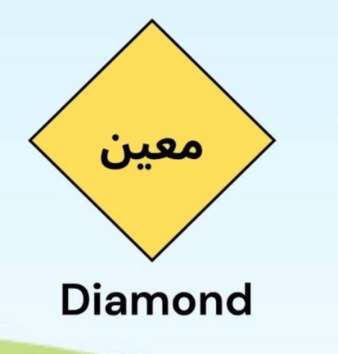 هل هذا هلال أم معين؟

....................................

**Reading القراءة:**

**قراءة الصفحة ١٢ مع الحركات**

**إعادة قراءة سورة الفلق**

**Spellings الإملاء**

دَائِرَةٌ قَلْبٌ نَجْمَةٌ مُثَلَّثٌ